附件
培训地点交通指南
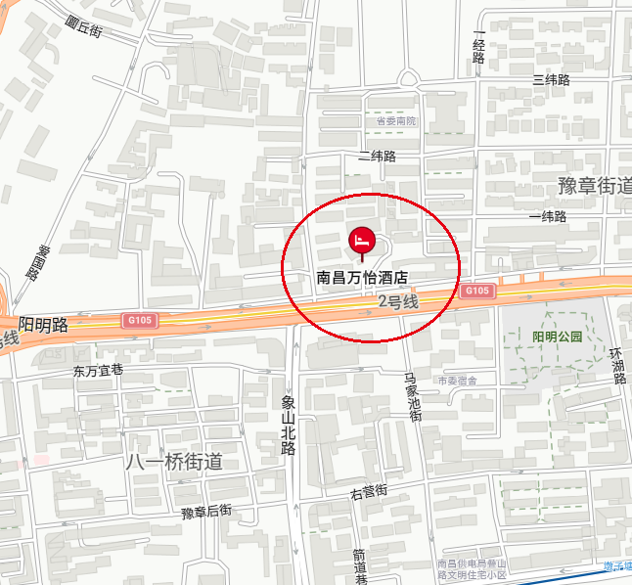
酒店名称：南昌万怡酒店（地址：江西省南昌市东湖区阳明路249号）
交通方式：
1.南昌昌北国际机场
机场大巴：乘坐机场大巴1线至市区，在“阳明公园”站下车，步行约5分钟即达酒店。
出租车：距离约30公里，车程约40分钟，费用约50元。
2.南昌火车站（老火车站）
地铁：乘坐地铁二号线（往南路方向 约15分钟）至“阳明公园”站，从2号出口出，步行约2分钟即达。
出租车：距离约6公里，车程约15分钟，费用约15元。
3.南昌西站（高铁站）
地铁：乘坐地铁二号线（往南昌东站方向 约30分钟）至“阳明公园”站，从2号出口出，步行约2分钟即达。
出租车：距离约30公里，车程约30分钟，费用约30元。

